# **Лабораторная работа 1**

Цель работы

Ознакомиться:

— с системой сохранения единства мер в машиностроении;

— с плоскопараллельными концевыми мерами длины, их клас­сификацией и применением в машиностроении;

Приобрести навыки:

— в составлении блока концевых мер и угловых мер;

— в определении размера блока концевых и угловых мер с уче­том погрешностей.

Необходимое оборудование и инструмент:

– комплекты образцовых мер.

Время проведения работы 2 часа.

Теоретическое содержание работы

Система сохранения единства мер в машиностроении

Для обеспечения принципа взаимозаменяемости деталей необ­ходимо, чтобы все предприятия страны имели единые меры и изме­рительные средства, обеспечивающие надлежащую точность изме­рения изготавливаемых деталей. С этой целью в СССР была вне­дрена Государственная система обеспечения единства измерения. Эта система устанавливает организацию, порядок и способы дове­дения точности государственных эталонов до всех производствен­ных измерений.

До 1960 г. за международный эталон основной единицы длины был принят - 1 м, а также за государственный эталон СССР было принято расстояние между осями двух соседних штрихов, нанесен­ных на стержне X - образного сечения, выполненного из сплава иридия с платиной. Точность воспроизведения единицы длины этим эталоном не превышала 0,1 мкм. Эти искусственные эталоны не удовлетворяли возрастающих требований технического прогресса, поэтому было принято решение создать естественный эталон еди­ницы длины, и в 1960 г. совместно с утверждением Международной системы единиц было принято новое определение метра, а старое отменено.

Согласно ГОСТ 8.417-81 за международный метр принята длина, равная 1650763,73 длине волны в вакууме излучения, соот­ветствующего переходу между уровнями 2р10 и 5d5 атома криптона-86. Новый метод воспроизведения единицы длины позволяет воспроизводить основную единицу длины - 1 метр с точностью 0,002 мкм,

Передача основной единицы длины от эталона к детали осу­ществляется в соответствии с поверочной схемой . Согласно поверочной схеме от эталонного метода воспроизведения метра в длинах световых волн единица длины передается на рабочие эталоны.

Рабочие эталоны представляют собой концевые меры длины, выполненные из кварца. Они хранятся в определенных условиях в центральных метрологических институтах и используются ими для проверки образцовых мер 1-го разряда. От рабочих эталонов размер единицы измерения передается на образцовые концевые меры длины от 1-го до 5-го разрядов.

Образцовые меры предназначены для хранения единицы изме­рения, проверки и градуировки по ним других мер и измерительных приборов и инструментов. Образцовые меры также периодически проверяются. Образцовые меры 2-го разряда проверяются по мерам 1-­го разряда, меры 3-го разряда - по мерам 2-го разряда и т.д.

От образцовых концевых мер размер единицы длины или ее до­ли передается на рабочие меры длины и рабочие измерительные при­боры и инструменты.

Передача единицы плоского угла также производится от эталона к измерительным приборам и инструментам. В качестве эталона еди­ницы плоского угла ГОСТ 8.016-75 устанавливает 36-гранную квар­цевую призму с центральным углом между смежными гранями 10°. От эталона единица плоского угла передается с помощью вторичных эталонов образцовым мерам. Рабочие меры и измерительные приборы проверяются по образцовым мерам.

Стандарт устанавливает порядок проведения поверки измери­тельных средств. Согласно стандарту поверке подвергаются все изме­рительные средства предприятий. Периодичность поверки установле­на соответствующими инструкциями. Например, поверка штанген-инструментов, микрометрических и индикаторных инструментов и приборов производится один раз в год, микроскопов и других оптиче­ских приборов - один раз в два года и т.д. Сроки поверки устанавли­ваются специальными графиками, утвержденными руководителем предприятия. Поверка контрольно-измерительных средств произво­дится в центральных измерительных лабораториях (ЦИЛ) предпри­ятий, в контрольно-поверочных пунктах (КПП) цехов и специальных метрологических лабораториях.

Результаты поверки измерительных средств заносятся в специ­альные паспорта и аттестаты, хранящиеся при инструментах и прибо­рах.

Поверка измерительных средств, так же, как и выполнение ли­нейных измерений в пределах от I до 500 мм и измерение углов с длиной меньшей стороны до 500 мм, должна производиться в нор­мальных условиях. Стандарт устанавливает следующие значения ос­новных влияющих на качество измерений величин:

температура окружающей среды - 20°С;

атмосферное давление - 101324,73 Па (760 мм рт. ст.);

относительная влажность - 58%.

Плоскопараллельные концевые меры длины

Плоскопараллельные концевые меры длины (рис.2) представ­ляют собой наборы параллелепипедов (пластин, брусков, реже -цилиндрических стержней) из стали длиной до 1000 мм или твердо­го сплава длиной до 100 мм с двумя плоскими взаимно параллель­ными измерительными поверхностями (ГОСТ 9038-83).

Плоскопараллельные концевые меры длины применяются:

—для непосредственного измерения линейных размеров при самых разнообразных контрольно-проверочных работах ;

— для передачи размера единицы длины от первичного этало­на концевым мерам меньшей точности, для передачи размера от эталона до изделия.

Плоскопараллельные концевые меры длины являются основными средствами сохранения единства мер в машиностроении:­

— как установочные меры для установки прибора или инструмента на нуль при относительном методе измерения;

— как образцовые меры для проверки точности инструментов и приборов: штангенциркулей, микрометров, индикаторов, миниметров, оптиметров и т.д.;

— для настройки инструментов, приборов, станков. За размер концевой меры принимается номинальная длина с учетом отклоне­ния длины и отклонения от плоскопараллельности. При составлении блоков мер погрешности суммируются. Рабочие поверх­ности мер выполняются настолько качественно, что при их методических соприкосновениях проявляется взаимное сцепление, обусловленное действием межмолекулярных сил. Благодаря этому явлению, получившему название притираемость, меры легко собира­ются в блоки и не распадаются во время работы. Меры из стали выдерживают -500, из твердого сплава -300 притираний при кон­трольном усилии сдвига 15 *Н*.

Отечественные заводы изготовляют плоскопараллельные кон­цевые меры, номинальные размеры которых указаны в стандарте ГОСТа 9038-83.

В зависимости от допускаемых отклонений номинальной дли­ны и от плоскопараллельности концевых мер с учетом точности из­готовления они относятся к тому или другому классу точности.

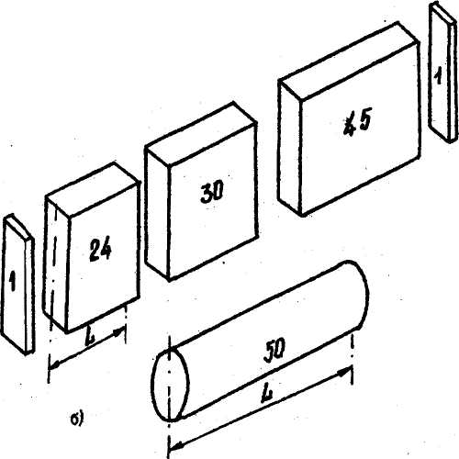

а) - плоскопараллельные; б) - цилиндрические

Рисунок I Концевые меры

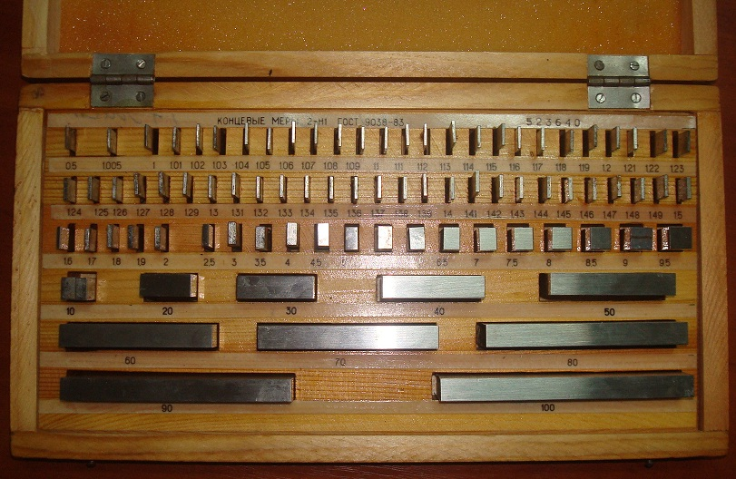

Концевые меры изготовляют следующих классов точности: 00, О, 1, 2, 3 - из стали; 00, О, 1, 2 и 3 - из твердого сплава. К каждому набору прилагают паспорт , включающий инструкцию по эксплуата­ции. Из четырех-пяти мер с градацией от 0,001 до 100 мм выпускае­мых наборов можно составлять нужные блоки. Плитки комплектуют­ся в наборы с разным количеством плиток (от 2-х до 112) и с разной градацией размеров (0,001,0,01,01,0,5,1 и др.).

При использовании плоскопараллельных концевых мер для непосредственных измерений применяются защитные плитки, которые вводятся попарно в любой блок и притираются с обеих сторон блока;  
предохраняя измерительные поверхности основных концевых мер от преждевременного износа и повреждений при непосредственных из­мерениях (см, рис 2).

Для удобства, пользования концевыми мерами и расширения возможностей их применения изготовляются наборы принадлежно­стей к плоскопараллельным концевым мерам (струбцинки, боковички, лекальная линейка, державка с основанием).

При составлении блоков заданных размеров следует использо­вать минимальное количество плиток (не больше 3-4).

Помимо деления плиток на классы они подразделяются еще по точности аттестации на 5 разрядов: 1-й, 2-й, 3-й, 4-й, 5-й. (1 – самый точный, 5 - самый грубый). Разряд определяется предельной погрешностью измерения самой плитки при определении ее действительного размера и допустимым отклонением от плоскопараллельности.

Концевые меры длины могут быть аттестованы по разряду или классу точности.

При получении блоков из концевых мер. аттестованных по классу точности, оценивается размер с учетом случайных погрешно­стей отклонения от номинального значения и от плоскопараллельности. Случайные погрешности, как правило, подчиняются вероятност­ному закону нормального распределения, и поэтому они подвергают­ся квадратичному суммированию с оценкой и знаком ±:

= ±

где i - погрешность каждой меры.

В процессе притирания мер в блоки добавятся дополнительные погрешности по притирочному слою. Эти погрешности носят систе­матический характер и ведут к увеличению размера, имея знак "+". Можно заметить, что число их будет на единицу меньше числа мер в блоке. Анализируя систематические погрешности, заметим, что эти величины различны для разных номинальных значений мер. Они из­меняются от 0,1 до 0,4 мкм для размеров мер 0,1 ... 100 мкм.

Можно усреднённо принять  = 0,3 мкм. Допускаемые отклонения концевых мер приведены в таблице 1.

|  |  |  |  |  |  |  |
| --- | --- | --- | --- | --- | --- | --- |
| Размеры мер, мм | Допускаемые отклонения концевых мер, *мкм*, для классов точности от номинального значения, (±) | | | | | |
| 00 | 01 | 0 | 1 | 2 | 3 |
| До 10 | 0,05 | 0,18 | 0,10 | 0,18 | 0,35 | 0,08 |
| Св.10 до 25 | 0,07 | 0,27 | 0,14 | 0,27 | 0,55 | 1,20 |
| 25÷50 | 0,10 | 0,35 | 0,20 | 0,35 | 0,70 | 1,60 |
| 50÷75 | 0,12 | 0,45 | 0,25 | 0,45 | 0,90 | 2,00 |
| 75÷100 | 0,14 | 0,55 | 0,30 | 0,55 | 1,10 | 2,50 |
| 100÷150 | 0,20 | 0,80 | 0,40 | 0,80 | 1,60 | 3,00 |
| 150÷200 | 0,25 | 1,00 | 0,50 | 1,00 | 2,00 | 5,00 |

Экспериментально- практическая работа

Методика составления блока и расчета его размера по заданному номинальному размеру

Подбор плиток для составления нужного нам блока (размера) следует начинать от последнего десятичного знака блока (размера). Затем подбирается плитка, обеспечивающая предпоследний десятич­ный знак блока (размера), и так далее. Методику составления блока плиток по заданному номинальному размеру лучше всего проследить на конкретном примере.

Таблица 1 Допускаемые отклонения концевых мер

**Задание:**

Составить блок плит, обеспечивающий размер:

|  |  |
| --- | --- |
| набор | Блок, мм |
| 1 | 22,65 |
| 1 | 38,235 |
| 2 | 24,75 |
| 2 | 34,85 |

**Решение:**

Используя таблицу 2 "Состав наборов", выберу концевые меры для составления блоков и оформлю в виде таблицы 3:

Таблица 3.

Выбор концевых мер для составления блока

|  |  |  |  |  |  |  |
| --- | --- | --- | --- | --- | --- | --- |
| набор | Блок | Концевая мера, *мм.* | | | | |
| 1 | 2 | 3 | 4 | 5 |
| 1 | 22,65 | 1,05 | 1,6 | 20,00 |  |  |
| 2 | 38,235 | 1,005 | 1,23 | 6,00 | 30,00 |  |
| 3 | 24,75 | 1,05 | 1,70 | 22,00 |  |  |
| 4 | 34,85 | 1,35 | 3,50 | 30,00 |  |  |

Используя таблицу 1 "Допустимые отклонения концевых мер", рассчитаю отклонения размеров плиток и блока, и оформлю в виде таблицы 4.

Таблица 4.

Параметры расчетных отклонений размеров плиток и блока

|  |  |  |  |  |  |  |
| --- | --- | --- | --- | --- | --- | --- |
| набор | Исходный размер | Класс мер | | | Номинальный размер плит, *мм.* | Допустимые отклонения от номинального значения, *мкм.* |
| 1 | 22,65 | 2 | | | 1. 1,05  2. 1,6  3. 20,00 | 1. 0,35  2. 0,35  3. 0,55 |
|  | = 22,65 | | =±= $\sqrt{{0,35}^{2}{+ 0,35}^{2}{ + 0,55}^{2}}$ = ± 0,7399 * 10-3 | | | |
| *Lбл=*22,65 ± 0,7399 * 10-3 | | | | | |
| 2 | 38,235 | 2 | | | 1. 1,005  2. 1,23  3. 6,00  4. 30,00 | 1. 0,35  2. 0,35  3.0,35  4. 0,70 |
| = 38,235 | | =±= $\sqrt{{0,35}^{2}{+ 0,35}^{2}+{ 0,35}^{2}{+ 0,70}^{2}}$ =± 0,9260 * 10--3 | | | |
| Lбл=38,235 ± 0,9260 * 10--3 | | | | | |
| 3 | 24,75 | 1 | | | 1. 1,05 2. 1,70 3. 22,00 | 1. 0,18 2. 0,18 3. 0,27 |
| = 24,75 | | | =±=  =± 0,3711 * 10-3 | | |
| *Lбл=* 24,75± 0,3711 * 10-3 | | | | | |
| 4 | 34,85 | 1 | | | 1. 1,35 2. 3,5 3. 30,00 | 1. 0,18 2. 0,18 3. 0,35 |
| = 34,85 | | =±=  =±0,4328 * 10-3 | | | |
| *Lбл=*34,85±0, 4328 * 10-3 | | | | | |

Отчет о выполнении работы

Отчет о выполнении данной лабораторной работы оформляет­ся в виде краткого конспекта.

Отчет также должен включать в себя краткую методику со­ставления блока концевых мер и методику определения размера блока.

В конце отчета должны быть приведены расчет и результаты расчета размеров блоков концевых мер с учетом погрешностей изго­товления каждой.

Размерность блоков и их количество задается каждому студенту согласно варианта.

Отчет о выполнении лабораторной работы оформляется в виде конспекта, где следует изложить:

–применение концевых мер длины и угловых мер;

–деление на классы и разряды;

–методика составления блоков.

Экспериментально-практическая работа:

–составить блоки мер для выданных размеров в соответствии с методикой;

–определить суммарную длину каждого блока мер с учетом погрешностей;

–результаты свести в таблицы.

# **Лабораторная работа 2**

Измерения размеров штангенциркулями

1 Цель работы

Ознакомить студентов с различными типами штангенинструмен­тов, с приемами измерения наружных и внутренних размеров деталей абсо­лют­ным контактным методом с помощью штангенинструмента, а также с уст­ройством измерительного инструмента. На основе проведенных измере­ний делаются выводы о годности проверяемого изделия.

Необходимое оборудование и инструмент:

– комплекты образцовых мер;

– штангенинструменты.

Время проведения работы 2 часа.

2 Теоретическое содержание работы

Штангенинструменты являются измерительными средствами, широко применяемыми в машиностроении, поэтому знание типов штангенинстру­ментов, их конструкции и приобретение навыков ра­боты с ними обязательно.

Отсчетным устройством в штангениструментах является линей­ный но­ниус. Это приспособление позволяет отсчитывать дробные доли интервала делений основной шкалы штангенинструмента. При нулевом положении нулевые штрихи основной шкалы и шкалы нониуса совпадают. При этом последний штрих шкалы но­ниуса также совпа­дает со штрихом основной шкалы, определяющим длину *Ln* шкалы нониуса. При измерении шкала нониуса смещается относительно основной шкалы и по положению нулевого штриха шкалы нониуса определяют величину этого смещения, равную из­меряемому размеру.

Из при­меров расчетов видно, что если нулевой штрих нониуса располагается между штрихами основной шкалы, то следующие за ним штрихи нониуса также за­нимают промежуточные положения между штрихами основной шкалы. Ввиду того что деле­ние шкалы нониуса отличатся от деления основной шкалы на вели­чину *С*, каждое последующее деление нониуса расположено ближе предыдущего к соответствующему штриху основной шкалы. Совпа­де­ние какого-либо штриха нониуса с любым штрихом основной шкалы (показано отметкой) определяет, что расстояние от нулевого штриха основ­ной шкалы, по которому производят отсчет целых делений, равно произведениюцены деления на их количество.

Таким образом, отсчет измеряемой величины по шкале с нониусом складывается из отсчета целых делений по основной шкале и отсчета дробной части деления по шкале нониуса (рисунок 1,2).

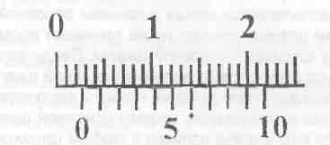

Рисунок 1-Показания нониуса при вычислении размера: размер деления–0,1 мм.

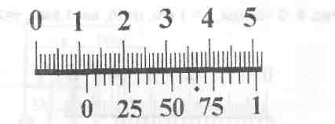

Тогда размер измеряемой величины равен: 2мм+0,1мм*6дел.=2,6 мм

Рисунок 2- Показания нониуса при вычислении размера: размер деления–0,05 мм.

Тогда размер измеряемой величины равен: 11мм+0,05мм*13дел.=11,65мм

На рисунке 3 показаны различные типы штангенциркулей.

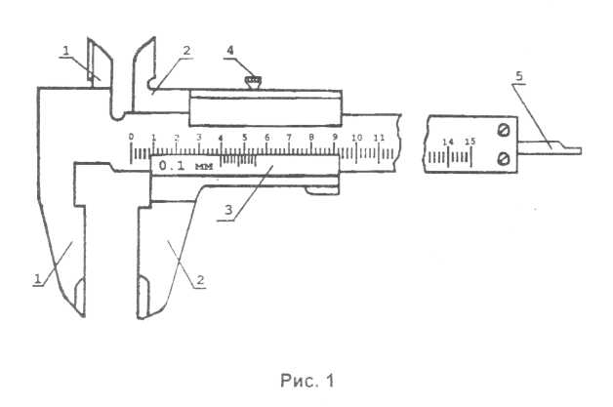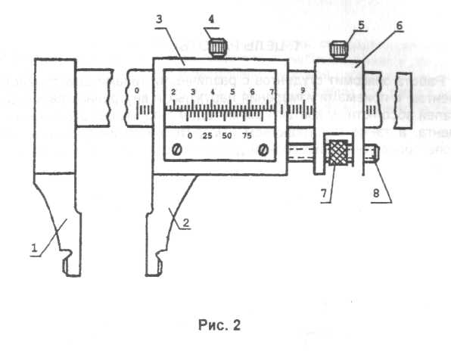

а б

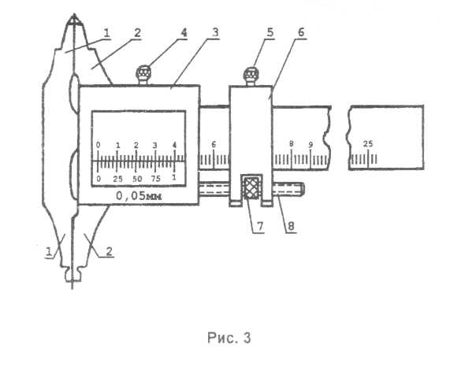

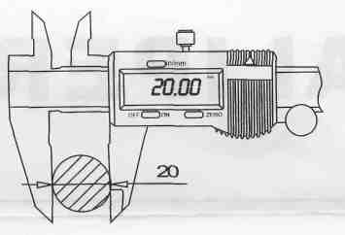

в

г

1,2–измерительные губки; 3–рамка нониуса; 4,5–зажимы; 6–хомуты; 7– гайки; 8–винты;

а– ШЦ-1, б– ШЦ-111, в– ШЦ-11, электронный–EDK

Рисунок 3-Типы штангенциркулей.

Тип ШЦ-1 с двухсторонним расположением измерительных губок 1 и 2 (см. рис. 1а). Верхняя пара предназначена для внутренних измерений, нижняя - для наружных. Верхние губки расположены от­носительно основной шкалы нониуса так, что при измерении разме­ров отсчет ведется от нуля, как и при измерении наружных разме­ров. Линейка 5 служит для измерения глу­бин. Диапазон измерения 0÷150 мм, значения отсчета по нониусу 0,02 мм, класс точности 1, предел допускаемой погрешности ±0,02

Тип ШЦ-11 с двусторонним расположением измерительных губок (см. рис. 1.в), Нижняя пара служит для наружных и внутренних измерений, верхняя пара губок, имеющих заострения, служит для разметки, а также для наружных измерений.

Тип ШЦ-111 с односторонним расположением измеритель­ных губок (см. рис. 1 б). Внутренние плоскости губок 1и 2 служат для наружных измере­ний, наружные цилиндрические поверхности - для внутренних измерений. К отсчету по шкале с нониусом следует при­бавлять суммарную толщину двух губок, маркированную на них.

Для всех трех типов инструментов рамка со шкалой нониуса обозна­чена цифрой 3. Основная шкала нанесена на штанге, для за­крепления рамки нониуса служит зажим 4. Штангенциркули ЩЦ-11 и ШЦ-111 имеют закреп­ляемые зажимами 5 хомутики 6 и гайки 7, служащие для микрометрической подачи губки (при застопоренном винтом 5 хомутике 6) при помощи винта 8.

Штангенциркули типа ЩЦ-1 выпускаются с пределами измере­ний 0-125 мм с величиной отсчета по нониусу 0,1 мм. Штангенцир­кули типа ЩЦ-11 и ШЦ-111 выпускаются с различными пределами измерений (верхний предел до 2000 мм) с величиной отсчета по но­ниусу 0,05 или 0,1мм.

Электронный штангенциркуль EDK с величиной отсчета по но­ниусу 0,01 класс точности 1, предел допускаемой погрешности ±0,01

Погрешность показаний штангенциркулей с величиной отсчета по но­ниусу 0,1мм...0,05 мм не должна превышать ±0,05мм. (ГОСТ 166-80). Для штангенциркулей больших размеров (1000-2000мм) по­грешность не должна превышать ± 0.2 мм.

Для точной установки размера в ряде инструментов предус­мотрена микрометрическая подача основной рамки; здесь необ­ходимо: предвари­тельно выставить размер, стопорным винтом зафиксировать малую рамку, продольной подачей установить ос­нов­ную рамку точно на требуемый размер.

Штангенинструменты периодически должны подвергаться поверке в измерительных лабораториях, перед измерениями необ­ходим внешний ос­мотр, а при необходимости проверка по эталону.

Методика проведения работы

При измерении штангенциркулем измерительные поверхности губок устанавливают до требуемого размера, обеспечивая сопри­косновение с проверяемой поверхностью проверяемой детали, при этом необходимо обеспечить нормальное усилие и правильность измерения (отсутствие перекосов и перемещений). Нормальное измерительное усилие достигается легким контактированием при перемещении проверяемых поверхностей относи­тельно инструмента. Затем рамка инструмента закрепляется большим и указательным пальцами правой руки. Показания считываются при установке инструмента прямо перед глазами (рис. 4), в противном случае неизбежно присутствие погрешности.

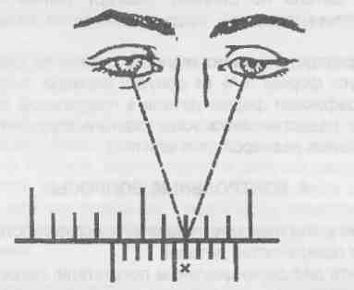

Рисунок 4- При чтении показаний инструмент следует держать прямо перед глазами

В таблице 1 приведены размеры допусков для измеряемых величин концевых мер и блоков.

Таблица 1 Величины допусков (*мкм*) для различных интервалов размеров (*мм*) и квалитетов

|  |  |  |  |  |  |  |  |  |
| --- | --- | --- | --- | --- | --- | --- | --- | --- |
| Квали-теты | Интервалы (свыше)– до, *мм* | | | | | | | |
| до 3 | 3-6 | 6-10 | 10-18 | 18-30 | 30-50 | 50-80 | 80-120 |
| 1 | 0,8 | 1,0 | 1 | 1,2 | 1,5 | 1,5 | 2,0 | 2,5 |
| 2 | 1,2 | 1,5 | 1,5 | 2,0 | 2,5 | 2,5 | 3,0 | 4,0 |
| 3 | 2,0 | 2,5 | 2,5 | 3,0 | 4,0 | 4,0 | 5,0 | 6,0 |
| 4 | 3,0 | 4,0 | 4,0 | 5,0 | 6,0 | 7,0 | 8,0 | 10,0 |
| 5 | 4,0 | 5,0 | 6,0 | 8,0 | 9,0 | 11,0 | 13,0 | 15,0 |

Оформление выполнения работы

Выбрать необходимые инструменты на основе допуска детали и заполнить таблицу. Графически представить поля допуска каждого блока, согласно произведенным измерениям. Блоки собираются из концевых мер согласно вариантам первой работы.

|  |  |  |  |  |  |  |
| --- | --- | --- | --- | --- | --- | --- |
| Блок –...............,мм  Концевые меры–  ..........................,мм | Штангенциркуль Ш Ц-1 | | | Штангенциркуль Ш Ц-11 | | |
| Номера измерений | | | Номера измерений | | |
| 1 | 2 | 3 | 1 | 2 | 3 |
| 1– Блок |  |  |  |  |  |  |
| Погрешность % |  |  |  |  |  |  |
| 2– Блок |  |  |  |  |  |  |
| Погрешность % |  |  |  |  |  |  |
| 3– Блок |  |  |  |  |  |  |
| Погрешность % |  |  |  |  |  |  |
| 4– Блок |  |  |  |  |  |  |
| Погрешность % |  |  |  |  |  |  |
| Σ погрешность% |  |  |  |  |  |  |
| Средняя погрешность % |  |  |  |  |  |  |

Для обучающихся дистанционно необходимо погрешности выбирать для каждого штангенциркуля с учетом паспортных данных произвольно в заданных отклонениях. Например для типа ШЦ-1 предел допускаемой погрешности ±0,02 (кроме 0).

13 ВАРИАНТ